**Sở hữu hiệu suất AI ấn tượng cùng các tiện ích tiện lợi cho người dùng hiện nay,**[**OPPO Reno12 Pro**](https://www.thegioididong.com/dtdd/oppo-reno12-pro)**mang đến vẻ ngoài đẹp mắt cùng viên pin “trâu” 5000 mAh và khả năng sạc siêu nhanh 80W, máy phục vụ người dùng sử dụng liên tục trong mọi hoạt động hằng ngày.**

**Thiết kế đẹp hướng đến sự thoải mái**

OPPO Reno 12 Pro sở hữu vẻ ngoài thanh lịch, thời trang với thiết kế nguyên khối tinh tế, mang đến sự nhẹ nhàng nhờ lớp vỏ nhựa cùng khả năng cầm nắm chắc chắn với độ cong hoàn hảo ở 4 cạnh của máy.

[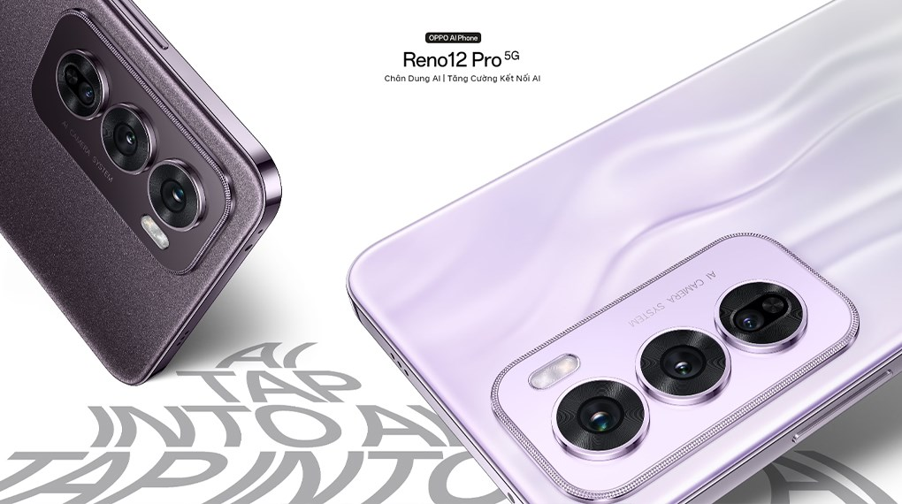](https://cdn.tgdd.vn/Products/42/322124/oppo-reno12-pro-thiet-ke-1020x570.jpg)

Mẫu [điện thoại](https://www.thegioididong.com/dtdd) này mang đến sự an tâm với khả năng chống rơi và chịu va đập vượt trội. Dù vô tình đè vật nặng lên hay mang theo trong những chuyến phiêu lưu, điện thoại vẫn hoạt động bền bỉ nhờ các cải tiến của OPPO, đảm bảo độ bền, tin cậy và an toàn.

**Màn hình sắc nét, sống động và bền bỉ**

Màn hình AMOLED 6.7 inch với độ phân giải Full HD+ (1080 x 2412 Pixels) của chiếc [điện thoại OPPO](https://www.thegioididong.com/dtdd-oppo) này mang đến trải nghiệm hình ảnh tuyệt vời. Màn hình hiển thị hình ảnh sắc nét với màu sắc rực rỡ và độ tương phản cao. Điều này giúp người dùng tận hưởng những khung hình sống động và chân thực.

[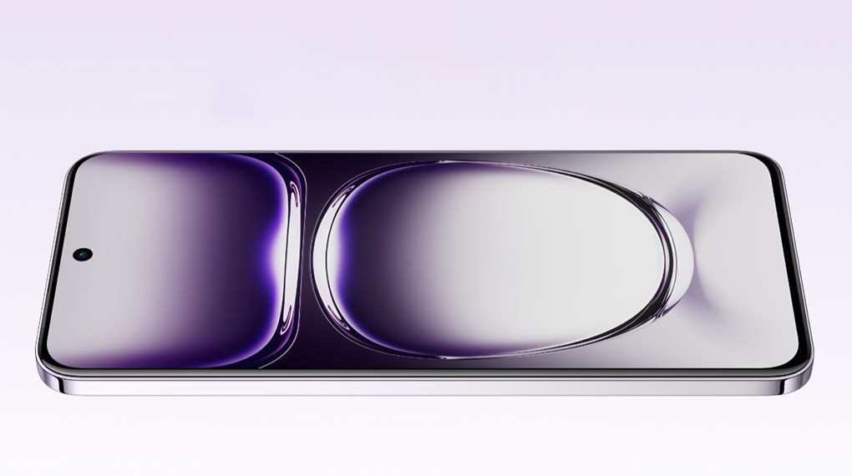](https://cdn.tgdd.vn/Products/42/322124/oppo-reno12-pro-man-hinh-1020x570.jpg)

Tần số quét 120 Hz, đem đến khả năng hiển thị hình ảnh mượt mà, sống động hơn hẳn so với các màn hình 60 Hz và 90 Hz. Nhờ vậy, bạn sẽ được tận hưởng những trải nghiệm giải trí tuyệt vời với các tựa game nặng hay những thước phim hành động gay cấn.

Thực hiện cuộc gọi, gửi tin nhắn, chụp ảnh hay xem bản đồ một cách dễ dàng ở ngoài trời mà không gặp bất kỳ khó khăn nào với ánh sáng tối đa 1200 nits, giúp bạn không còn lo lắng về việc màn hình điện thoại bị chói dưới trời nắng gắt.

Không lo về việc tay dính nước khi thao tác trên điện thoại, bởi OPPO đã trang bị cảm ứng kháng nước cho thiết kế này, được tối ưu để đảm bảo từng tương tác đều chính xác ngay cả khi màn hình của bạn bị dính nước.

[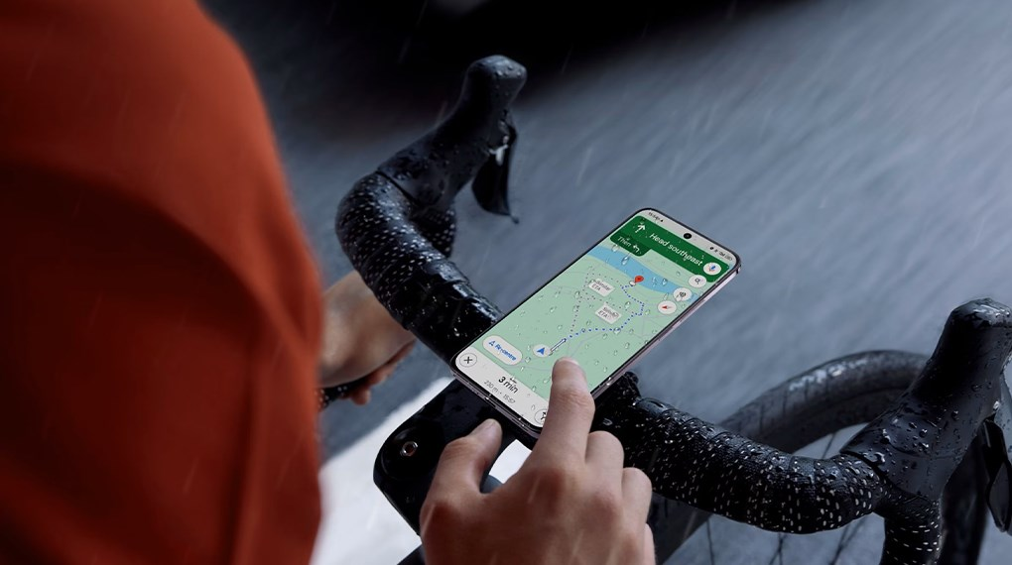](https://cdn.tgdd.vn/Products/42/322124/oppo-reno-12-pro-cam-ung-khang-nuoc-1020x570.jpg)

Kính cường lực Corning Gorilla Glass Victus 2, một loại kính có độ bền cao đã được trang bị cho sản phẩm, sở hữu khả năng chịu lực và chống trầy tốt hơn so với các thế hệ kính cường lực Gorilla Glass trước đây. Nhờ vậy, màn hình điện thoại của bạn sẽ được bảo vệ tốt hơn khi bị rơi rớt hoặc gặp va chạm.

**Camera AI cho những trải nghiệm chụp ảnh hoàn mỹ**

OPPO Reno 12 Pro sở hữu hệ thống camera ấn tượng với độ phân giải cao, cho phép chụp ảnh góc siêu rộng, chụp chân dung và quay video 4K với độ chi tiết cao và màu sắc chính xác. Sản phẩm hứa hẹn mang đến những bức ảnh tự nhiên, tái hiện vẻ đẹp của bạn và những người xung quanh một cách chân thực nhất.

[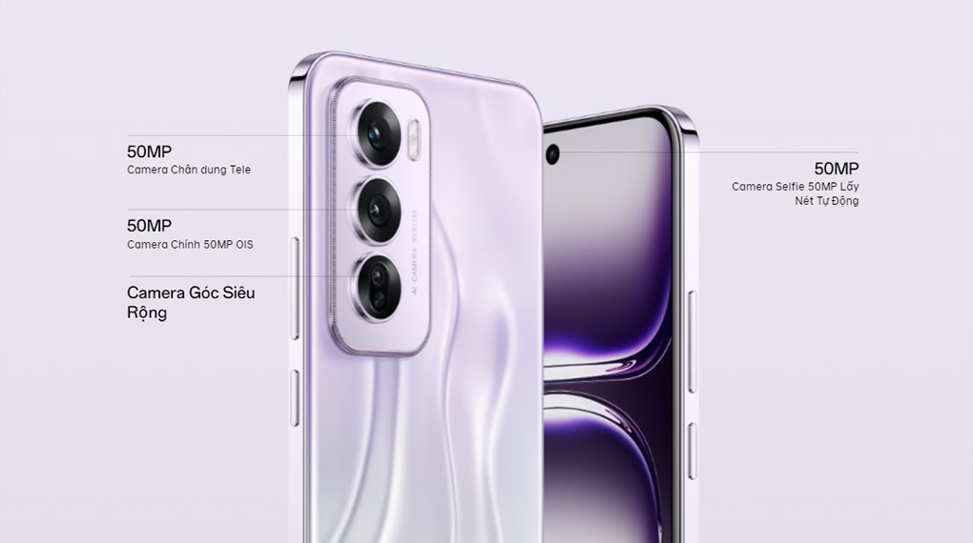](https://cdn.tgdd.vn/Products/42/322124/oppo-reno12-pro-camera-1020x570.jpg)

Xóa tan cảm giác thất vọng khi ảnh đẹp có vật thể hoặc người lạ không mong muốn với tính năng xóa vật thể AI của chiếc [điện thoại Android](https://www.thegioididong.com/dtdd?g=android) này, chỉ với một vài thao tác chạm, bạn đã có lại cho mình một bức ảnh vừa ý.

[](https://cdn.tgdd.vn/Products/42/322124/oppo-reno-12-pro-xoa-vat-the-ai-1020x570.jpg)

Nếu bạn thường xuyên chụp những bức ảnh nhóm nhưng lại gặp tình trạng nhắm mắt mỗi khi chụp, thì OPPO Reno 12 Pro chính là giải pháp lý tưởng cho bạn. Với tính năng nhận diện chân dung AI, những bức ảnh nhóm từ 3 người trở lên sẽ trở nên hoàn mỹ chỉ với vài thao tác đơn giản.

[](https://cdn.tgdd.vn/Products/42/322124/oppo-reno12-pro-chinh-anh-nhom-1020x570.jpg)

Ngoài ra, trí tuệ nhân tạo trên máy còn hỗ trợ người dùng tách nền như người, vật thể hay thú cưng ra khỏi khung để tạo nhãn dán hoặc biểu tượng cảm xúc, mang đến trải nghiệm sáng tạo và thú vị. Thêm nữa, tính năng AI Studio sẽ biến trí tưởng tượng của bạn thành hiện thực, với khả năng linh hoạt biến đổi các tấm hình thành các chủ đề khác nhau, tạo nên những bức ảnh độc đáo cho người dùng.

[](https://cdn.tgdd.vn/Products/42/322124/oppo-reno-12-pro-studio-ai-1020x570.jpg)

**Đáp ứng các nhu cầu giải trí với hiệu năng mạnh mẽ**

OPPO Reno12 Pro nổi bật với vi xử lý MediaTek Dimensity 7300-Energy 5G, một trong những chip tiên tiến và hiệu quả nhất hiện nay, chế tạo trên công nghệ 4 nm. Nhờ đó, hiệu suất và tiết kiệm năng lượng của thiết bị được nâng cao đáng kể. OPPO Reno12 Pro không chỉ thực hiện mọi tác vụ một cách nhanh chóng mà còn vận hành mượt mà các ứng dụng nặng và game yêu cầu cấu hình cao.

[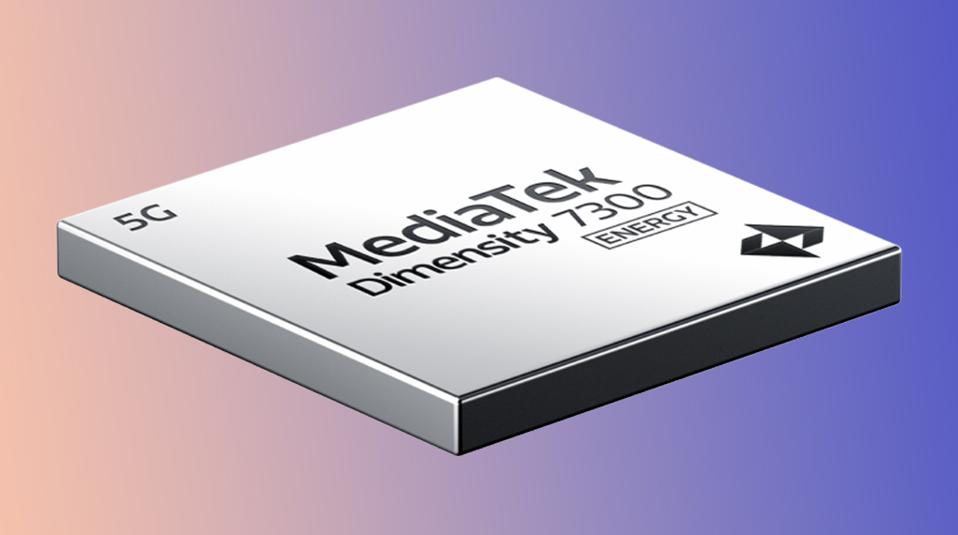](https://cdn.tgdd.vn/Products/Images/42/322124/oppo-reno12-pro-5g-cpu.jpg)

Đảm bảo các ứng dụng quan trọng luôn hoạt động trong nền, giúp bạn nhận thông báo kịp thời và truy cập nhanh chóng khi cần thiết với RAM 12 GB. Đi cùng với đó là dung lượng lưu trữ 512 GB, cho phép người dùng lưu trữ thoải mái, từ hình ảnh, video, tài liệu đến những ứng dụng giải trí.

**Bền bỉ suốt cả ngày với pin 5000 mAh**

Với khả năng sạc siêu nhanh SuperVOOC 80W, thiết bị không chỉ sạc pin nhanh chóng mà còn giữ nhiệt độ bên trong máy ở mức thấp, ngay cả khi bạn đang chơi game hoặc xem video. Điều này mang đến hiệu suất bền bỉ, giúp bạn tận hưởng những giây phút giải trí và làm việc mượt mà, không bị gián đoạn.

[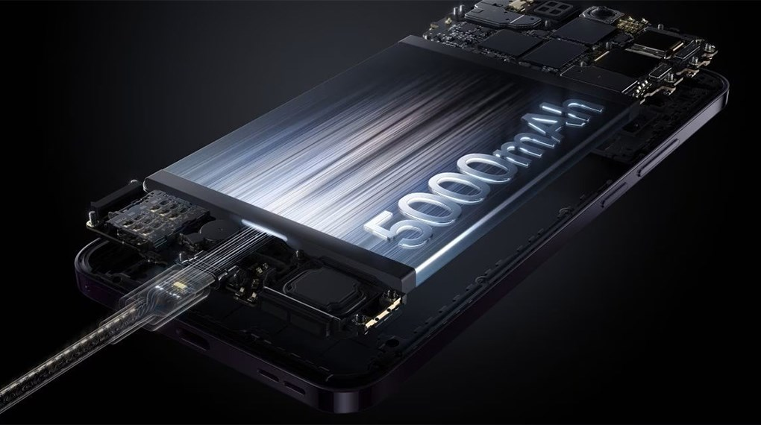](https://cdn.tgdd.vn/Products/42/322124/oppo-reno-12-pro-dung-luong-pin-1020x570.jpg)

Tóm lại, OPPO Reno12 Pro là lựa chọn tuyệt vời cho người yêu công nghệ và sự tiện lợi, với hiệu suất AI ấn tượng và nhiều tiện ích thiết thực. Thiết kế thanh lịch, hiệu năng mạnh mẽ, màn hình sắc nét và hệ thống camera tiên tiến đáp ứng tốt nhu cầu hằng ngày. Đây là người bạn đồng hành hoàn hảo cho những ai đang tìm kiếm một chiếc smartphone vừa chụp ảnh đẹp lại đáp ứng được các nhu cầu giải trí và làm việc khác.